Carlos Francisco Silva do Monte Lima

Guilherme Felipe Da Silva Neri

Stefany Macêdo Lima

Maria Alessa dos Santos Cordeiro

Yasmin ferreira de Oliveira Pelagio

Relatório Projeto Final Database Application

Relatório técnico apresentado ao Curso

de Ciência da Computação na instituição

Maurício de Nassau, orientado pelo

Professor Humberto Caetano.

RECIFE

2025

Introdução

Diante do exponente crescimento de dados gerados pelo sistema de comércio de varejo que conhecemos hoje em dia, é imposto vários desafios para análise e extração de informações relevantes, além de gerenciar esses dados como um todo. Nesse contexto, esse projeto propôs a construção de diferentes tipos de banco de dados, esses são: MySQL para bancos relacionais, MongoDB para orientação a documentos, PostgreSQL para um data warehouse e ObjectDB para orientação a objetos.

Objetivos

Esse projeto tem como objetivo desenvolver um sistema multi modelo para análise de dados de vendas em um sistema de varejo, integrando diferentes tecnologias de banco de dados, permitindo análises OLAP, visualizações e data mining, implementando uma API e um sistema CRUD em Java utilizando ObjectDB.

Métodos

Os métodos utilizados para desenvolver esse foram, a criação e inserção de dados em um banco relacional em MySQL para armazenar dados brutos do varejo; A inserção de dados não estruturados em um banco de dados no mongodb, como imagens e comentários; A migração de dados para o PostgreSQL, para a criação de um esquema estrela para o Data Warehouse; A implementação de análises OLAP com SQL e visualização no pgAdmin4; A execução de scripts em python para a mineração de dados preditiva e organizacional; Desenvolvimento de uma API utilizando Node.js para a visualização dos bancos de dados; A construção de um menu CRUD completo com Java e ObjectDB.

Resultados e Discussões

Os resultados obtidos com as análises e a utilização das tecnologias utilizadas no projeto, têm uma riqueza muito alta, mostrando gráficos de previsões de venda, clustering de clientes, por exemplo.

1. Esquema Estrela gerado a partir da tabela Fato Venda no Data Warehouse

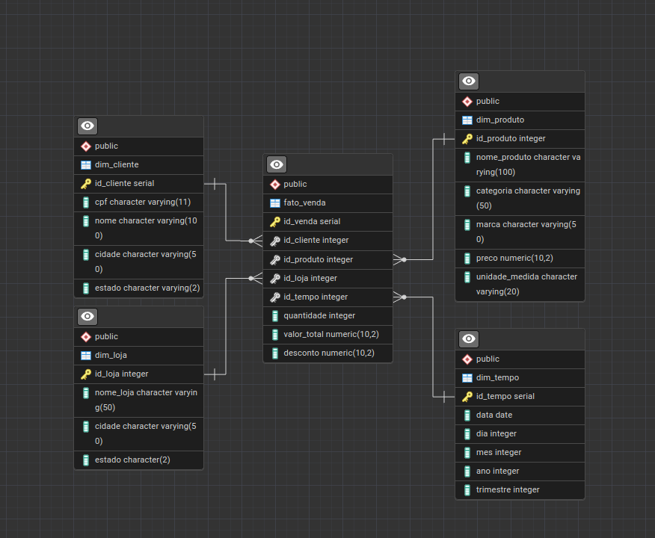

1. Interface Gráfica do MongoDB (compass) com a inserção de comentários e imagens de produtos.

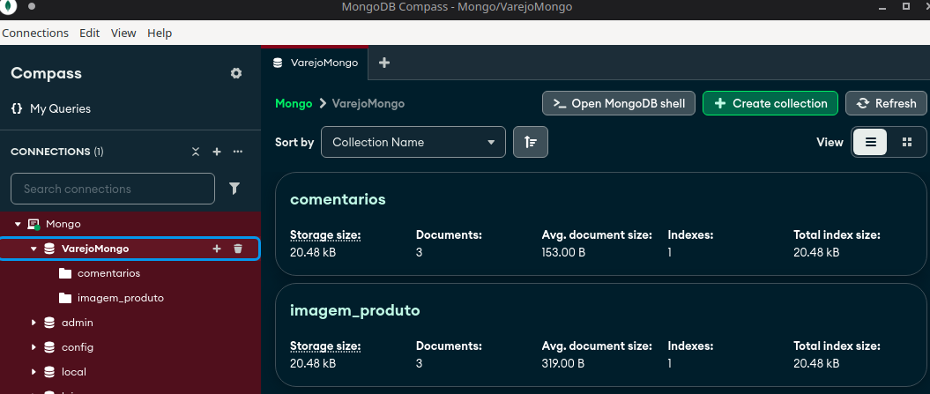

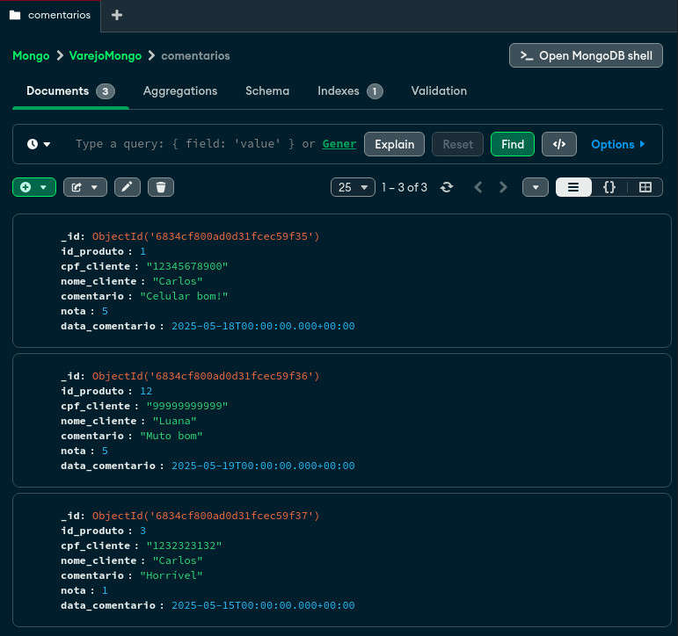

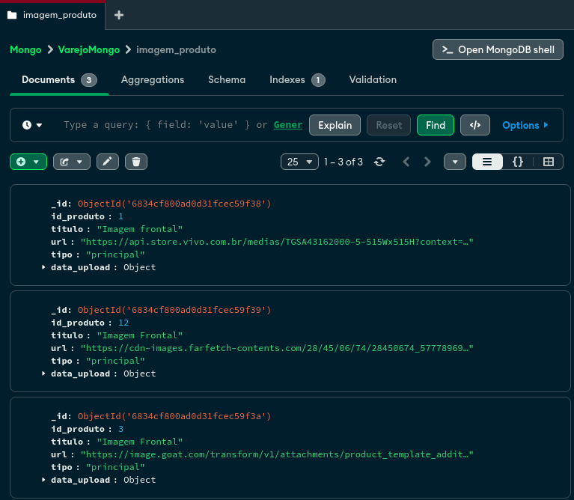

1. Menu CRUD em Java utilizando ObjectDB

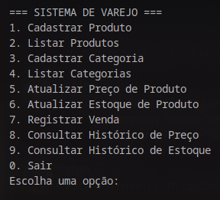

1. Visualização de dados dos bancos de dados (MySQL e PostgreSQL) por meio de uma API criada com Node e Javascript.

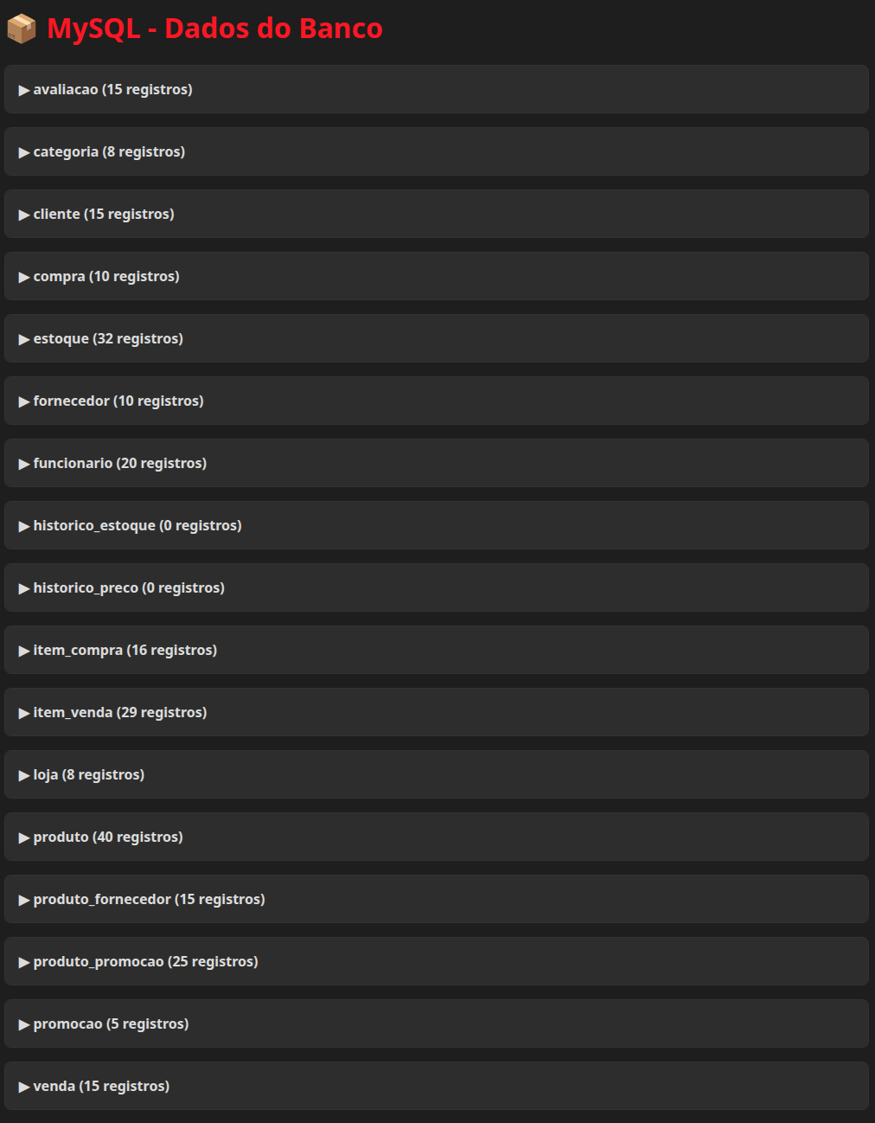

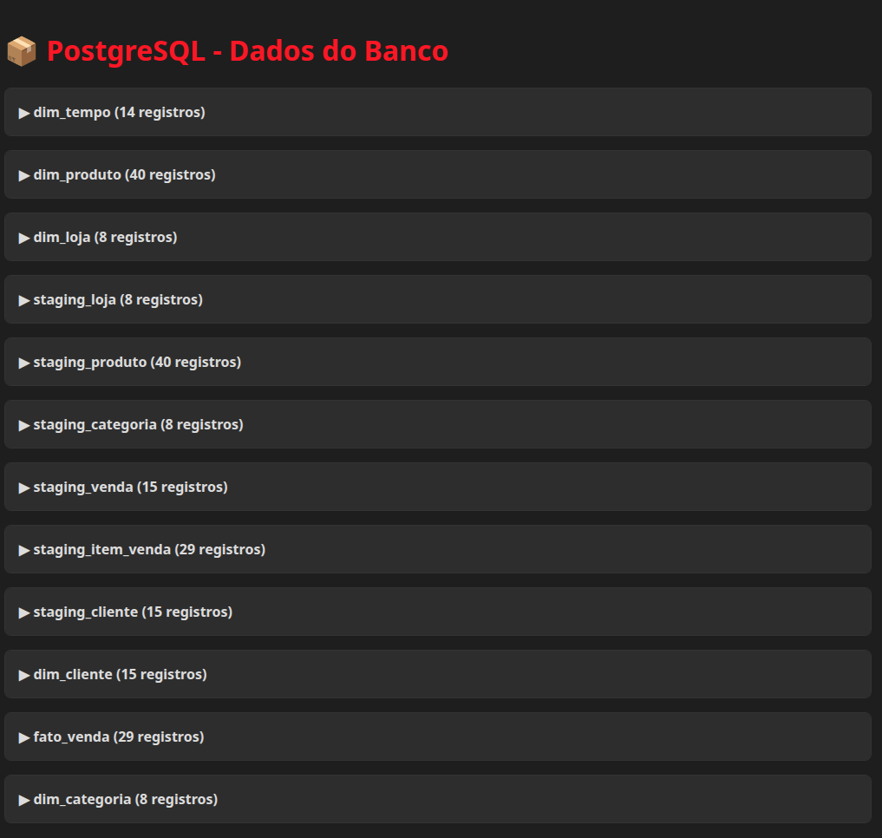

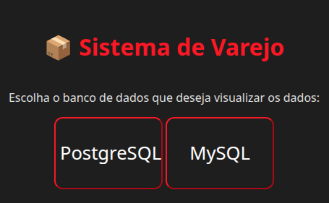

1. Gráficos gerados a partir do Data Mining

Clustering de clientes:  
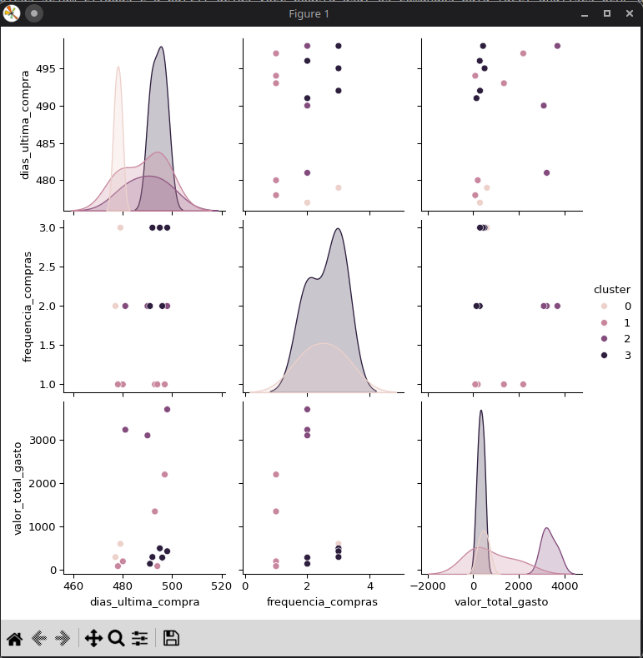

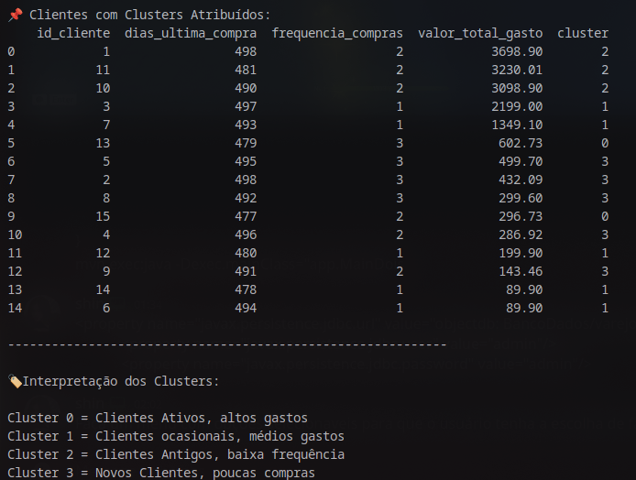

1. Dados a partir do data mining de vendas:

Histórico de vendas:

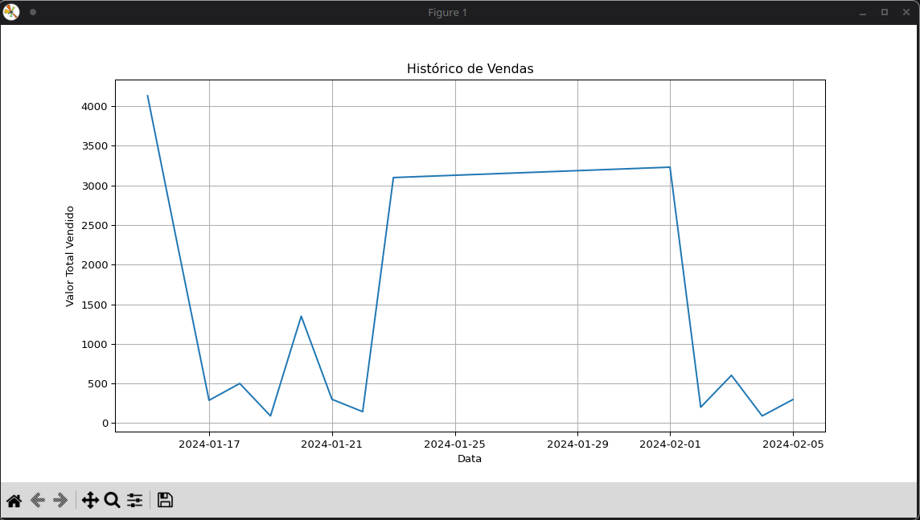

Tendência de vendas, vendas por feriado, vendas por semana, vendas por ano:  
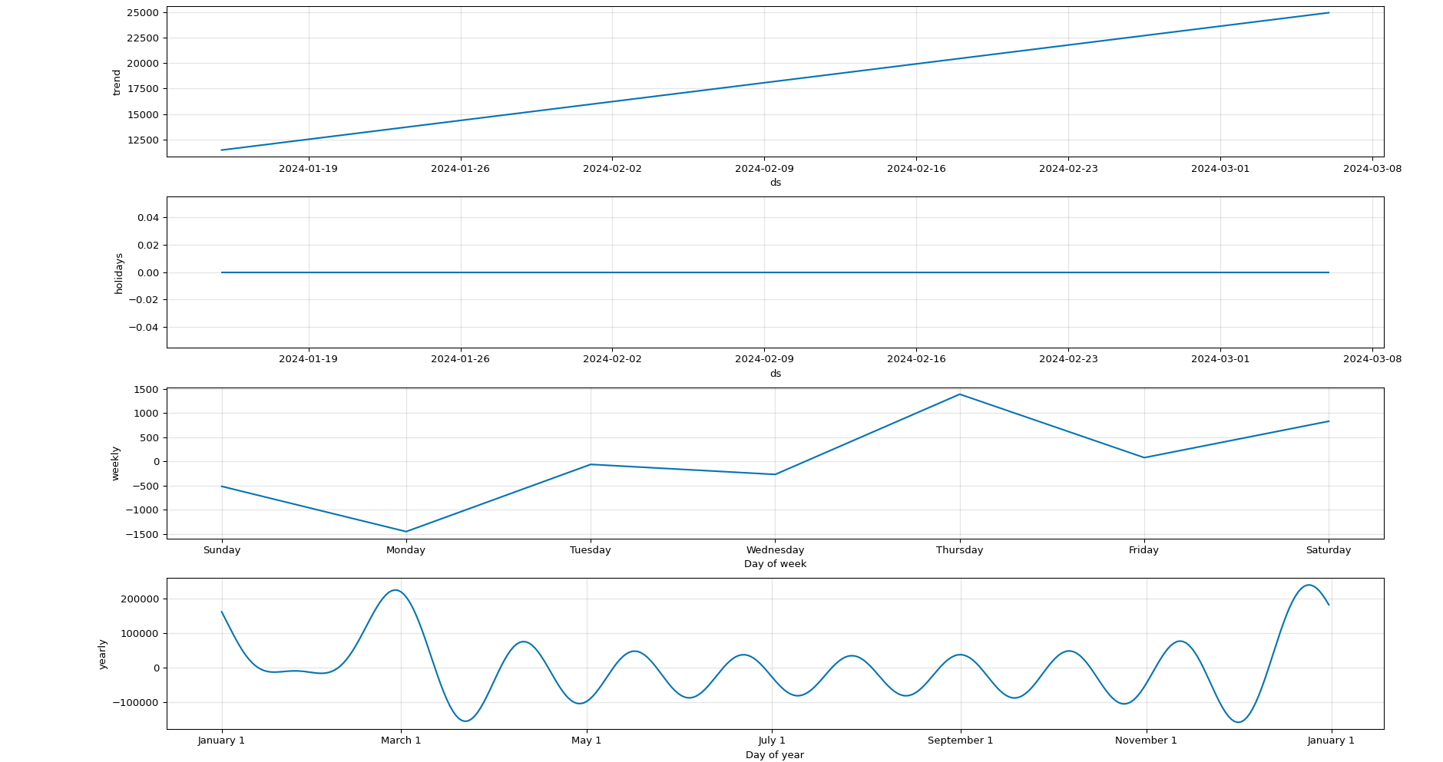

Previsão de vendas:

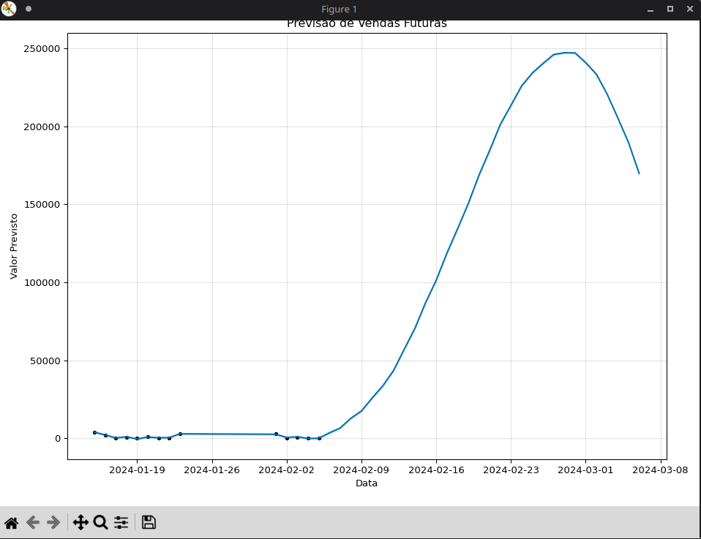

Conclusão

A implementação dos diversos sistemas de banco de dados permitiu compreender na prática os benefícios de cada arquitetura, seus defeitos, e como de fato modelar e criar do zero cada tecnologia. A integração entre banco relacionais, permitiu que fossem feitas análises de extração de dados ricos e importantes para um sistema de varejo. Como melhorias futuras, considera-se necessário fazer a automatização de um sistema ETL para extrair os dados e inserir nos demais bancos de dados, para tornar o sistema inteiro mais robusto e funcional para um contexto real.

Bibliografias

Documentation MySQL:<https://dev.mysql.com/doc/>

MongoDB Manual:<https://www.mongodb.com/docs/>

PostgreSQL Docs:<https://www.postgresql.org/docs/>

Prophet Docs: <https://github.com/facebook/prophet>

Arch User Repository Wiki: https://wiki.archlinux.org/title/Arch_User_Repository